Школьный этап всероссийской олимпиады школьников по технологии
2018 – 2019 учебный год
Культура дома и декоративно-прикладное творчество.
7 класс. Максимальный балл – 25
Теория - ответы
Вопрос | Ответ
 | Б, В, Г, Д
 | А -2 ; Б -3 ; В - 1.
 | Г
 | 1 – Б; 2 – А; 3 - В
 | В
 | Б
 | Засолка, уваривание без сахара, уваривание с сахаром (варенье), маринование, замораживание, сушка, изготовление цукатов и др. Назвать не менее трех.
 | каша, скатерть, макароны, картофель, запеканка
 | кондитер
 | растительного, животного
 | В,Д
 | Б
 | рукава
 | лён
 | вышивка, вышивка лентами, вязание крючком, вязание спицами, макраме, пэчворк (работа с лоскутом), батик, бисероплетение, др.
 | А, Б
 | Розетка
 | 1 – Г, 2 – А, 3 – В, 4 – Б
 | А, В
 | 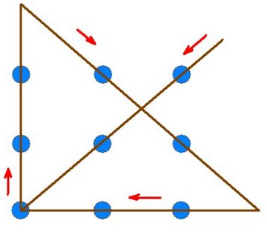
 | Когда мы смотрим на часы, которые показывают десять минут какого-либо часа.
Необходимо достать всего 3 носка. При этом возможны следующие варианты комбинаций: 1. Все три носка черного цвета. 2. Все носка белого цвета. 3. Один носок черного, два носка белого цвета. 4. Один носок белого, два носка черного цвета.
То есть при любом варианте можно получить пару одного цвета.

 | Длинные, легкие как пух волокна хлопка, служат для семечка хлопчатника своеобразным парашютом. Ветер, подхватывая эти волокна с прикрепленным на конце семенем, разносит их далеко вокруг.
 | Деревянная пробка под воздействием воды набухает и расширяется, что приводит к расколу каменного монолита. Лед, получающийся в результате замерзания воды, имеет объем, больше объема воды, что также приводит к раскалыванию монолита.
 | Дрожжи, пищевая сода, кислое молоко, яичные белки ( назвать не менее двух). Для того, чтобы тесто стало пористым.

